NANO LACRO₃ : PENENTUAN SENJANG-ENERGI DENGAN SPEKTROFOTOMETER UV-VIS

Rudy Situmeang^{1,*} dan Simon Sembiring²
¹ Jurusan Kimia, Universitas Lampung, Bandar Lampung 35145
² Jurusan Fisika, Universitas Lampung, Bandar Lampung 35145
* email: rudy.tahan@fmipa.unila.ac.id

Abstrak

Penentuan senjang - energi menggunakan Spektrofotometer UV-Vis difusi reflektans dilakukan untuk bahan nano LaCrO₃ yang dipreparasi menggunakan metode kombinasi dari sol – gel dan pengeringan beku dan dikalsinasi masing-masing pada 600, 700, dan 800°C. Gagasan pengukuran ini berasal dari metode Kubelka-Munk yang menjelaskan perilaku lintasan cahaya yang mengenai cuplikan padat dan dihamburkan. Senjang-energi dihitung melalui pembuatan grafik {F(R).hν}² terhadap energi, (hν). Selanjutnya, melalui ekstrapolasi garis lurus dari bagian lurus kurva yang mengenai sumbu x, energi (hν) diperoleh senjang-energi sampel tersebut. Hasil senjang-energi untuk nanoLaCrO₃ yang masing-masing dikalsinasi 600, 700 dan 800°C adalah 2,62 ; 2,89; dan 2,98 eV.

Keywords: Nano, LaCrO₃, sol-gel, pengeringan-beku, senjang-energi

PENDAHULUAN

Penentuan senjang-energi suatu material merupakan langkah awal untuk mengetahui aplikasi yang mungkin dalam bidang fotokatalis [1,2 ], sensor [3,4 ], bahan bakar padat [5,6], bahan pemisah sel-solar [7,8], dan konduktor elektrik [9,10]. Secara umum, senjang-energi mengindikasikan perbedaan energi HOMO (pita teratas valensi berisi elektron) dan LUMO (pita terendah konduksi tanpa elektron). Maka, promosi elektron dari pita teratas valensi ke pita terendah konduksi memerlukan energi minimum ekuivalen dengan senjang-energinya. Jika senjang-energi yang dimiliki nol atau besar (> 4 eV), maka masing-masing adalah logam atau insulator. Sedangkan semikonduktor memiliki senjang-energi di antara nilai tersebut. Lebih lanjut, senjang-energi diklasifikasikan sebagai langsung dan tak-langsung. Langsung maksudnya energi minimum dari pita terendah konduksi berada tepat di atas energi maksimum dari pita valensi pada momentum kristal yang sama. Jika kondisinya tidak demikian, disebut senjang-energi tak langsung, seperti ditunjukkan pada Gambar 1 berikut.

Gambar 1. Diagram senjang-energi (a) langsung dan (b) tak-langsung transisi diperbolehkan

Beberapa instrumentasi yang dapat digunakan untuk analisis senjang-energi suatu material adalah spektroskopi ellipsometri [11], voltametri siklik [12], spektroskopi absorpsi [13], spektroskopi fotoluminisens [14], spektrofotometer reflektans – difusi [15], dan spektroskopi fotoelektron [16]. Di antara instrumentasi yang mungkin, spektrofotometer reflektans – difusi merupakan peralatan yang layak untuk penggunaan metode sederhana berdasarkan teori Kubelka-Munk [17] dan plot Tauc [18]. Secara matematis, persamaan tersebut dinyatakan sebagai berikut : αhν = β (hν - E_{s})^{n} , dimana h adalah tetapan Planck (J.dtk), β konstanta absorpsi, ν adalah frekuensi cahaya (dtk⁻¹), E_{s} senjang-energi (eV), dan n berkaitan dengan jenis transisi elektron yang mungkin. Nilai n adalah 2 untuk transisi tak-langsung diperbolehkan, 3 untuk transisi tak-langsung terlarang, ½ untuk transisi langsung diperbolehkan, dan 3/2 untuk transisi langsung terlarang.

Pada kesempatan ini akan dikaji penentuan senjang-energi material LaCrO₃ yang dikalsinasi masing-masing pada 600, 700 dan 800°C, menggunakan spektrofotometer reflektans-difusi.

BAHAN DAN METODA

Alat. Pada penentuan senjang-energi ini, peralatan yang digunakan adalah spektrofotometer UV-Vis reflektans – difusi (Shimadzu 2450)

Bahan. Bubuk LaCrO₃ yang telah dipreparasi melalui kombinasi metode sol-gel dan pengeringan beku [19], dan lempeng standar BaSO₄ .

Prosedur Penelitian. Bubuk LaCrO₃ dibuat pellet dan diletakan pada tempat sampel yang terintegrasi pada alat spektrofotometer UV-Vis reflektans – difusi tipe 2450. Selanjutnya, spektra reflektans dari sampel diukur pada kondisi ruang dan rentang panjang gelombang 200 – 800 nm. Hasil pengukuran ditampilkan dalam grafik spektra antara %R dengan panjang gelombang (nm). Nilai eksponen n dapat dihitung dari ekstrapolasi E’s melalui kurva F(R) versus hν. Selanjutnya, %R diubah ke {F(R).(hν)}^{n} dan diplot terhadap (hν) berdasarkan rumus Kubelka – Munk dan senjang-energi didapat setelah ekstrapolasi garis terlurus dari kurva ke sumbu-X.

DISKUSI

Penentuan senjang-energi material LaCrO₃ terkalsinasi 600, 700, dan 800°C telah dilakukan dengan alat spektrofotometer UV-Vis reflektans-difusi dan spektra %Reflektans terhadap panjang gelombang ditunjukan pada Gambar 2 di bawah ini.

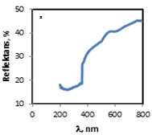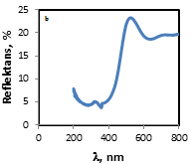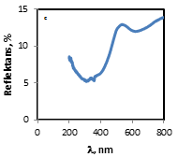
Gambar 2. Spektra reflektans – difusi dari LaCrO₃ terkalsinasi (a). 600°C, (b). 700°C, dan (c). 800°C

Selanjutnya, senjang energi intermediat, E’_{s} diperoleh melalui grafik F(R) versus hν dimana nilai F(R) adalah nol, seperti ditunjukan pada Gambar 3 di bawah ini.

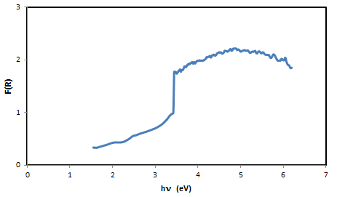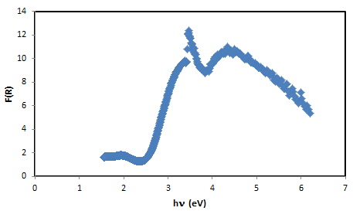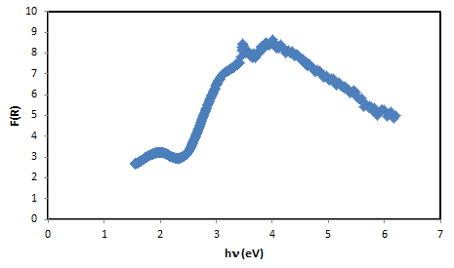
Gambar 3. Penentuan senjang-energi intermediat, E’_{s} melalui ekstrapolasi garis lurus menuju F(R) = 0, pada LaCrO₃ (a) 600°C, (b) 700°C, dan (c) 800°C

Berdasarkan nilai senjang-energi intermediat, E’_{s} yang diperoleh secara grafis, nilai eksponen n untuk setiap sampel LaCrO₃ dapat diketahui melalui penentuan kemiringan dari kurva linear ln {F(R) hν} versus ln (hν - E’_{s}) seperti ditunjukkan pada Gambar 4 berikut ini. Nilai eksponen yang didapat 0,5.

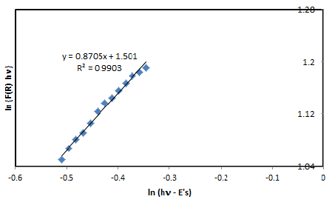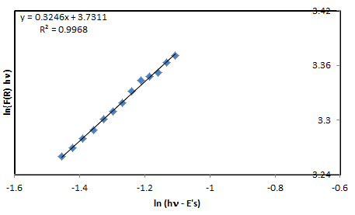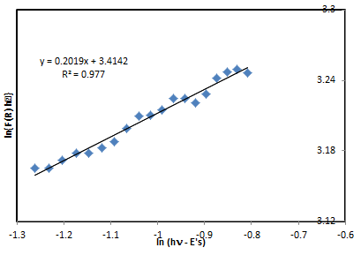
Gambar 4. Penentuan eksponen n untuk setiap sampel LaCrO₃ : (a). 600°C, (b). 700°C, dan (c). 800°C

Nilai eksponen yang didapat digunakan untuk mengetahui senjang-energi transisi yang diperbolehkan secara langsung/tak-langsung menurut grafik {F(R) hν}^{1/n} versus (hν) seperti yang dikemukan Tauc [??], seperti ditunjukan pada Gambar 5.

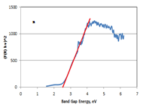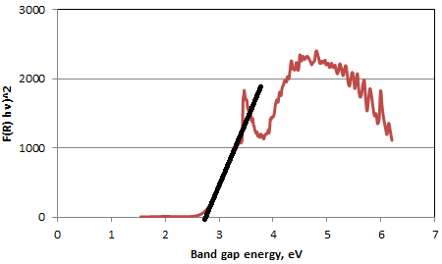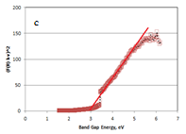

Gambar 5. Penentuan E_{s} untuk LaCrO₃ terkalsinasi (a) 600°C, (b) 700°C, dan (c) 800°C

Berdasarkan esktrapolasi ke sumbu x (hν) dengan nilai F(R) hν menuju nol, nilai senjang-energi didapat 2,62 ; 2,89; dan 2,98 eV untuk LaCrO₃ terkalsinasi masing-masing 600, 700, dan 800°C.

KESIMPULAN
Pada penentuan senjang-energi material LaCrO₃ dapat disimpulkan bahwa :
- Metode penentuan senjang-energi suatu material konduktif dengan grafis – Tauc memberikan hasil yang lebih akurat.
- Nilai eksponen n = ½ menyatakan bahwa transisi yang terjadi adalah langsung dan diperbolehkan

UCAPAN TERIMA KASIH

Penulis mengucapkan terima kasih kepada Lembaga Penelitian dan Pengabdian Universitas Lampung atas dukungan dana riset melalui Bantuan Riset Desentralisasi KEMENRISTEKDIKTI Republik Indonesia, dengan kontrak nomor 583/UN26.21/KU/2017.

DAFTAR PUSTAKA
[1]. Hui Yan., Xudong Wang., Man Yao, and Xiaojie Yao. 2013. Bandstructure design of semiconductors for enhanced photocatalytic activity : The case of TiO₂. Progress in Natural Science : Materials International, vol. 23, issue 4, pp. 402 – 407.
[2]. M. Khairy., and W. Zakaria. 2014. Effect of metal-doping of TiO₂ nanoparticles on their photocatalytic activities toward removal of organic dyes. Egyptian Journal of Petroleum, vol. 23, pp. 419 – 426.
[3]. Neluka K. Dissanayake, Miguel Levy, Amir A. Jalali, and V.J. Fratello. 2010. Gyrotropic band gap optical sensors. Applied Physics Letters, vol. 96, issue18, pp. 181105-1 – 181105-3.
[4]. S.J. Pearton, F. Ren, Yu-Lin Wang, B.H. Chu, K.H. Chen, C.Y Chang, Wantae Lim, Jenshan Lin, and D.P. Norton. 2010. Recent advances in wide bandgap semiconductor biological and gas sensors. Progress in Materials Science, vol. 55, issue 1, pp. 1 – 59.
[5]. Jorg Richter, Peter Holtapples, Thomas Graule, Tetsuro Nakamura, Ludwig J. Gauckler. 2009. Materials design for perovskite SOFC cathodes. Monatsh Chem., vol. 140, pp. 985 – 999.
[6]. Jan Ronge, Tom Bosserez, David Martel, Carlo Nervi, Luca Boarino, Francis Taulelle, Gero Decher, Silvia Bordiga, and Johan A. Martens. 2014. Monolithic Cells for Solar fuels. Chemical Society Review, vol. 43, no. 23, pp. 7957 – 8194.
[7]. Imyhamy M. Dharmadasa, Ayotunde A. Ojo, Hussein I. Salim and Ruvini Dharmadasa. 2015. Next generation silar cells based on graded bandgap device structures utilising rod-type nano-materials. Energies, vol. 8, pp. 5440 – 5458.
[8]. Masahiro Hiramoto, Masayuki Kubo, Yusuke Shinmura, Norihiro Ishiyama, Tishihiko Kaji, Kazuya Sakai, Toshinobu Ohno, and Masanobu Izaki. 2014. Bandgap Science for Organic Solar Cells. Electronics, vol. 3, pp. 351 – 380.
[9]. Atsushi Kudo, Hiroshi Yanagi, Hideo Hosono, and Hiroshi Kawazoe. 1998. SrCu2O2 : A p-type conductive oxide with wide band gap. Applied Physics Letters, vol. 73, issue 2, pp. 220
[10]. Xiao-Lin Wang, Shi Xue Dou and Chao Zhang. 2010. Zero-gap materials for futre spintronics, electronics and optics. NPG Asia Materials, vol. 2, pp. 21 – 38.
[11]. Maria Losurdo, Michael Bergmair, Giovanni Bruno, Denis Cattelan, Christoph Cobet, Antonello de Martino, Karsten Fleischer, Zorana Dohcevic-Mitrovic, Norbert Esser, Melanie Galliet, Rados Gajic, Dusan Hemzal, Kurt Hingerl, Josef Humlicek, Razvigor Ossikovski, Zoran V. Popovic, and Ottilia Saxi. 2009. Scpectroscopic ellipsometry and polarimetry for materials and systems analysis at nanometer scale : state of the art, potential, and perspectives. Vol. 11, no. 7, pp. 1521 – 1554.
[12]. Lucia LEONAT, Gabriela SBARCEA, Ion Viorel BRANZOI. 2013. Cyclic Voltammetry for energy levels estimation of organic materials. U.P.B. Sci. Bull., Series B, vol. 75, Issue 3, pp. 11 - 118
[13]. Nader Ghobadi. 2013. Band gap determination using absorption spectrum fitting procedure. International Nano Letters, vol. 3, no. 2, p 1 – 4.
[14]. Luc Museur, Andreas Zerr, and Andrei Kanaev. 2016. Photoluminescence and electronic transitions in cubic silicon nitride. Scientific Reports, vol. 6, p. 18523.
[15]. Rosendo Lopez and Ricardo Gomez. 2012. Band-gap energy estimation from diffuse reflectance measurements on sol-gel and commercial TiO2 : a comparative study. Journal of Sol-Gel Science and Technology, vol. 61, Issue 1, pp. 1 – 7.
[16]. M.T. Nichols, W. Li, D. Pei, G.A. Antonelli, Q. Lin, S. Banan, Y. Nishi, and J.L. Shohet. 2014. Measurement of band gap energies in low-k organosilicates. Journal of Applied Physics, vol. 115, pp. 094105-1 – 094105-7.
[17]. Nicola Sangiorgi, Lucrezia Aversa, Roberta Tatti, Roberto Verucchi, and Alessandra Sanson. 2017. Spectrophotometric method for optical band gap and electronic transitions determination of semiconductor materials. Optical Materials, vol. 64, pp. 18 – 25.
[18]. Pei Liu, Paolo Longo, Alexander Zaslavsky, and Domenico Pacifici. Optical bandgap of single and multiple layered amorphous gemanium ultra thin films. Journal of Applied Physics, vol. 119, pp. 014304-1 – 014304-9.

